新 书 推 荐

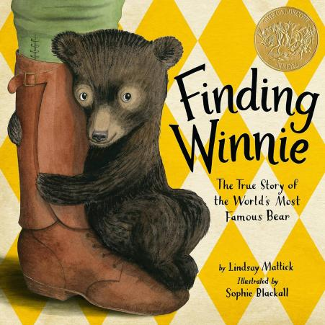
中文书名：《寻找维尼》
英文书名：Finding Winnie: The True Story of the World's Most Famous Bear
作 者：Lindsay Mattick and Sophie Blackall
出 版 社：Little Brown
代理公司：Little Brown
页 数：56页
出版时间：2015年10月
代理地区：中国大陆、台湾
审读资料：电子稿
类 型：故事绘本
版权回归作品：2025年11月版权回归

【大奖作品】
2016 Caldecott Medal 2016年凯迪克金奖得主
A New York Times Notable Children’s Book of the Year《纽约时报》年度杰出儿童图书
Horn Book Fanfare《号角书》年度推荐书单
NYPL 100 Titles for Reading and Sharing纽约公共图书馆 “100 本必读与分享图书”
Publishers Weekly Best Book of the Year《出版人周刊》年度最佳图书
Booklinks Lasting Connections《图书链接》“永恒经典” 推荐
Bookpage Best Book of the YearBookPage 年度最佳图书

【经典大奖作品】：凯迪克金奖作品｜解锁“小熊维尼”的真实传奇，
【感人至深之作】：一战里的温柔与勇气，藏在每一页水彩里✨
兽医与小熊的战地情谊，治愈所有温柔与牵挂
不止是童话，更是跨越百年的真实约定
【真实故事】：真实日记+珍贵老照片，读懂小熊维尼背后，最动人的生命力量

内容简介：

《纽约时报》畅销书排行榜第1名、凯迪克金奖获奖作品，讲述启发 “小熊维尼” 诞生的那只小熊的真实传奇故事。

我们都对“小熊维尼”再熟悉不过，它的形象在世界范围内广受喜爱。但许多人不知道的是，“小熊维尼”的由来是由一只名叫“维尼”的真正小熊。

《寻找维尼》作者是故事主人公兽医哈里·科尔伯恩上尉的曾外孙女。讲述了讲述了在战争年代，一只真实的小熊的一段非凡的冒险旅程，这是一个令人心生温暖的故事。

1914年，一战期间，兽医哈里·科尔伯恩（Harry Colebourn）在前往照顾部队马匹的途中，用20美元从猎人手里买下了一头失去父母的小熊，他以自己的家乡名“温尼伯”（Winnipeg）给它起名，小名为“维尼”（Winnie），并把它带上了战场。从加拿大的田野到大洋彼岸的护航队，再到英国的一个军事基地……他与维尼形影不离，彼此产生了深厚的感情。但战争一触即发，最终，他不得不将维尼送去伦敦动物园照管。分别之际，他告诉维尼：尽管他们即将分离，但最重要的是他永远爱它，而它永远是自己的维尼……

书中不仅有凯迪克大奖画家对这只可爱小熊的细致描画，还穿插了哈里·科尔伯恩上尉真实的战时日记内容，展示了小熊维尼一些极其珍贵的照片资料。

这本书是对战争现实，以及勇气、友谊等不可磨灭的力量的独一无二的探索。

媒体评价：

✦“全书兼具知识性与吸引力，将一段私人家族故事，升华为能引发普遍共鸣的动人篇章。”
——《号角书》（Horn Book）星级书评

✦“喜爱米尔恩经典故事的小读者，定会被这只小熊真实身世的暖心讲述深深打动。”
——《书单杂志》（Booklist）星级书评

✦“精美画作与深情、充满想象力的文字完美交融。本书由科尔伯恩的玄孙女执笔，适合大声朗读，也值得静静品读。”
——《学校图书馆期刊》（School Library Journal）星级书评

✦“全书以温柔克制的笔触，书写惊奇与家族骄傲…… 苏菲・布莱科尔证明，她在描绘真实生活时，同样充满想象力。”
——《出版人周刊》（Publishers Weekly）星级书评

“插画精美绝伦，故事讲述动人愉悦。”
——《纽约时报书评》（New York Times Book Review）

“文字鼓舞人心…… 布莱科尔惊艳的水彩插画值得细细品味，小熊维尼的神情与人类一样生动传神。”
——《学校图书馆连线》（School Library Connection）

“这份温柔的致敬，将为经典小熊与真实历史原型，唤醒新一代的维尼迷。”
——《书页》（BookPage）

作者简介：

琳赛·马蒂克（Lindsay Mattic）是故事主人公哈里·科尔伯恩上尉（Harry Colebourn）的曾外孙女，她从小就将小熊维尼当作自己的祖辈。她曾通过广播纪录片将维尼的故事分享给人们，并举办原作展览。为了纪念哈里和维尼在第一次世界大战期间的经历，她还曾远渡重洋前往英国。如今，她与家人定居在加拿大多伦多市。

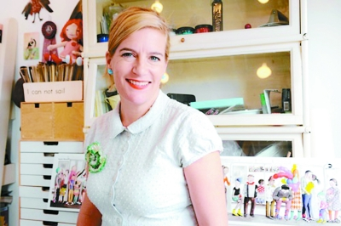
苏菲・布莱科尔（Sophie Blackall）是现居布鲁克林的澳大利亚艺术家。她已为超过四十五本儿童图书绘制插画，其中包括《艾薇和豆豆》系列（Ivy and Bean series），并两度荣获凯迪克金奖（Randolph Caldecott Medal）：2016 年凭借《寻找维尼》（Finding Winnie）获奖，2019 年凭借《你好，灯塔》（Hello Lighthouse）再度获奖。她还为成人创作并绘制过图书。

她的商业插画曾刊登于《纽约时报》（New York Times）、《华尔街日报》（Wall Street Journal）、《华盛顿邮报》（Washington Post），并被纽约大都会运输署（New York City MTA）、现代艺术博物馆设计商店（MoMA Design Store）采用。她还以艺术家与倡导者的身份，与联合国儿童基金会（UNICEF）、救助儿童会（Save the Children）在全球范围内合作，推动全球健康与扫盲项目。

请将反馈信息发至：版权负责人
Email：Rights@nurnberg.com.cn
安德鲁·纳伯格联合国际有限公司北京代表处
北京市海淀区中关村大街甲59号中国人民大学文化大厦1705室, 邮编：100872
电话：010-82504106, 传真：010-82504200
公司网址：http://www.nurnberg.com.cn
书目下载：http://www.nurnberg.com.cn/booklist_zh/list.aspx
书讯浏览：http://www.nurnberg.com.cn/book/book.aspx
视频推荐：http://www.nurnberg.com.cn/video/video.aspx
豆瓣小站：http://site.douban.com/110577/
新浪微博：安德鲁纳伯格公司的微博_微博 (weibo.com)
微信订阅号：安德鲁纳伯格联合国际北京代表处

